重庆市荣昌区人民政府文件

荣昌府发〔2021〕18号

重庆市荣昌区人民政府
关于印发荣昌区内陆开放高地“十四五”
规划（2021—2025）的通知

各镇人民政府，各街道办事处，区政府有关部门，有关单位：
《荣昌区内陆开放高地“十四五”规划（2021—2025）》已经区第十七届人民政府第113次常务会议审议通过，现印发给你们，请认真组织实施。

重庆市荣昌区人民政府办公室
2021年8月24日
（此件公开发布）

荣昌区内陆开放高地“十四五”规划

2021年8月

目 录

前 言 5
一、发展环境 6
（一）发展基础。 6
（二）存在不足。 8
（三）面临挑战。 10
（四）发展机遇。 10
二、总体要求 11
（一）指导思想。 12
（二）基本原则。 12
（三）发展目标。 13
三、主要任务 14
（一）大力提升开放型经济发展水平。 14
（二）强化双城经济圈协同联动发展。 17
（三）持续深入推进供给侧结构性改革。 18
（四）加强需求侧管理努力扩大内需。 25
（五）推进商旅文农融合发展助力乡村振兴。 28
（六）大力推进商贸业数字化转型。 34
四、规划布局 37
（一）优化提升城市商圈。 37
（二）加强培育特色商业集聚区。 38
（三）提档升级商品市场体系。 40
（四）完善优化成品油零售体系。 42
（五）加快构建现代物流体系。 43
五、保障措施 46
（一）加强组织领导。 46
（二）积极优化营商环境。 46
（三）营造放心消费环境。 47
（四）优化产业支持政策。 47
（五）健全完善工作机制。 47
附件1﹒1 城市商圈规划布局图 49
附件1﹒2 商贸重点镇街规划布局图 50
附件1﹒3 特色商旅文集聚区规划布局图 51
附件1﹒4 夜间经济集聚区规划布局图 52
附件1﹒5 商品交易市场规划布局图 53
附件1﹒6 物流基地规划布局图 54
附件2 重点项目表 55

前 言

“十四五”时期是荣昌区抢抓成渝地区双城经济圈建设重大战略机遇、推动高质量发展高品质生活建设的关键时期。以现代商贸业为重点的开放型经济是国民经济重要组成部分，对发展经济、促进就业、提高人民生活水平、增进人民幸福具有综合推动作用，是推动经济社会高质量发展、创造高品质生活的重要领域。“十三五”时期，荣昌区打造成渝城市群新兴战略支点基本实现，国家高新区、国家生猪大数据中心顺利推进，为荣昌区建设内陆开放高地奠定坚实基础。
为持续扩大对外开放，加快融入“双循环”发展，打造现代消费型城市，培育新的消费增长点和商贸增长点，深入贯彻《中华人民共和国国民经济和社会发展第十四个五年规划和2035年远景目标纲要》《成渝地区双城经济圈建设规划纲要》和习近平总书记对重庆提出的系列重要指示要求，全面落实《重庆市国民经济和社会发展第十四个五年规划和二〇三五年远景目标纲要》，根据《重庆市建设内陆开放高地“十四五”规划》《重庆市商务发展“十四五”规划》《重庆市荣昌区国民经济和社会发展第十四个五年规划和二〇三五年远景目标纲要》等重要规划，编制《荣昌区内陆开放高地“十四五”规划（2021-2025年）》，绘制“十四五”期间荣昌区商贸业发展蓝图，阐明指导思想、发展目标、重点任务和规划布局。

一、发展环境

（一）发展基础。
商贸业规模稳步扩大。2020年，全区共有限上贸易业和规上服务业企业310家，限上个体585家；社会消费品零售总额达到229.18亿元，是2015年的2.35倍；商业增加值达到72.24亿元，是2015年的2.74倍，占地区生产总值比重达10.2%；商品销售总额达到364.89亿元，其中，批发零售业190亿元，住宿餐饮业65亿元。商贸经济主要指标增速连续保持全市前列。
开放型经济再上新台阶。出台《荣昌区稳外贸稳外资稳外经措施十三条》。“泸内荣永”国家高新区产业联盟正式成立，荣昌、泸州、内江国际协同物流加快共建，泸州港荣昌无水港、云龙机场荣昌候机厅、海关荣昌工作点正式运行，西部陆海新通道荣昌货运班列成功开行。获批市级夏布服务贸易特色园区，“荣昌血橙”实现全市血橙单品首次自主出口；培育粉条出口备案企业4家。2020年，外贸进出口总额15.84亿元；实际利用外资9543万美元，其中，外商直接投资2627万美元；现有外资企业26家、外贸备案企业208家。
商贸设施提档升级成效显著。全面建成汇宇建材市场、五洲国际商贸城、中国（荣昌）畜产品交易市场、荣昌农副产品综合批发市场等四大专业市场，在建渝西国际冷链物流中心。建成康宁广场、红星美凯龙生活广场、东邦城市广场、黄桷树广场等商业综合体。
物流降本增效初显成效。出台物流扶持政策，提升现代物流发展能级。铁路、公路、冷链等现代物流园区初具规模，城乡共同配送、网络货运平台、内陆无水港、寄递快运等现代物流产业发展提速，产业集聚、辐射周边效应初步显现。引进民生集团、能投物流等龙头企业直接为企业提供第三方物流服务，实现“点对点”无缝对接。整合公路货源开行零担直达专线，部分线路运输成本降低20%以上；1-3公斤的全国快递包裹运价同比下降40%以上。川南渝西综合物流园建设运营有序推进，大宗货物“公转铁”运输占比大幅提升。
消费促进全面升级。红星美凯龙、大润发等知名品牌入驻荣昌，首店经济效益明显，重百荣昌商场搬迁营业。举办年猪节、新春庙会、“舌尖上的荣昌”美食消费季等活动促进消费提升。持续推进传统产业线上线下融合发展，建成国家生猪交易市场、在村头等特色电商平台，培育出荣昌小火锅、河包粉条等电商品牌，2020年快递发出量超2000万单，网络零售额比2016年增长5倍。完成水口寺、民生等城区菜市场升级改造，生鲜便利店（菜店）快速增加。
商旅文农融合特色明显。夏布、折扇、陶器三大国家级非物质文化遗产走出国门，获批全市陶艺技能鉴定中心，荣昌手工夏布织造技艺成为全国规范。昌州故里特色美食街成功通过中华美食街复审。安陶小镇建成游客接待中心、陶宝古街、荣昌陶博物馆、国家级青少年实训基地、“一带一路”陶瓷博览中心，入选国家特色小镇典型经验。万灵古镇全面建设，修缮和新建万灵福邸、大荣桥、湖广会馆、赵氏宗祠、尔雅书院、烟雨巷、影视基地等景点，成功创建国家AAAA级旅游景区。古佛山山地休闲康养基地初具雏形，濑溪河获评国家湿地公园，荣峰河入选全国“最美家乡河”，建成濑溪河体育公园马拉松赛道、八景园、百竹园、人大文化生态园等高品质城市公园，成功创建国家森林城市。
产业发展基础更加坚实。成功创建全国首个农牧特色的国家高新区，成功获批建设全国农业领域首个、重庆市首个国家级技术创新中心——国家生猪技术创新中心，国家级生猪大数据中心落地建设，荣昌猪上榜全国优势特色产业集群。获批国家城乡融合发展试验区、全国金融服务综合改革试点城市、国家外贸转型升级基地、首批中国特色农产品优势区、全国农村创新创业典型区、国家数字乡村试点区、市级农产品出口示范基地、市级农产品加工示范园区等，食品、医药、陶瓷、服饰等消费品产业链不断完善。

（二）存在不足。
规模积聚效应与辐射能级不足。建成黄桷树、北部新城、康宁广场三个城市商圈，正规划新建黄金坡CBD，大型楼盘配建或规划有社区商业。城市商业设施总面积较大、分布较分散，造成商业资源与消费人气分散，不利于形成全区商业主中心。缺少有影响力的特色商业街区和商业地标建筑，未能形成较大规模集聚效应，高品质消费供给不足，便利交通形成虹吸效应造成中高端与集中消费流失较多。
开放型经济基础薄弱。2020年，外贸进出口总额仅15.84亿元，实际利用外资9543万美元，开放型经济总体规模较小。“公铁水空”多式联运体系不够健全完善，缺少自贸区、综合保税区等高级别开放型经济平台。
特色产品与品牌产业化程度较低。拥有荣昌陶器、荣昌折扇、荣昌夏布等国家级非物质文化遗产，缺少规模显著的全国知名品牌。拥有荣昌卤鹅、黄凉粉、铺盖面、羊肉汤、艾粑、灰水粽子等特色美食，获评中国名菜34个、中华名小吃18个、重庆老字号4个，缺少全市乃至全国知名餐饮品牌。万灵古镇拥有中国历史文化名镇、全国特色景观旅游名镇、重庆十大最美古镇等金字招牌，知名度不够高，旅游人气不够旺，商旅文产业化水平还待提升。
批发业面临提档升级压力。建成汇宇建材市场、五洲国际商贸城、中国（荣昌）畜产品交易市场、荣昌农副产品综合批发市场等四大专业市场，营业面积较大，经营平效较低，难以支撑持续良性经营。受电商直销与厂家直供模式影响，实体批发市场作为中转地的商品集散作用在逐步下降。
现代物流业发展处于起步阶段。全区物流资源较分散，缺少综合物流服务商和大型物流龙头企业。川南渝西综合物流园、渝西国际冷链物流中心、荣昌进口种猪指定隔离检疫场正在建设中，荣昌航空物流园、国家应急物资（猪肉）储备中心还处于筹备论证阶段。
文旅消费对经济拉动效应不够显著。荣昌区拥有优良的自然生态环境，是成渝地区自古以来的经济与交通走廊核心节点，巴蜀文化和移民文化在此完美交融，形成丰富的人文旅游资源与美食文化资源。文化旅游与康养设施的品质较低，乡村旅游度假区的特色、品质、吸引力不足，游客人次、过夜人数、人均消费额、复游率等指标均有待提高。

（三）面临挑战。
从国际看，当今世界正经历百年未有之大变局，单边主义、保护主义、霸权主义对世界和平与发展构成威胁，全国改革发展将面对更加复杂的国际环境。从国内看，虽转向高质量发展阶段，但发展不平衡不充分问题仍然突出，西部地区综合实力和竞争力仍与东部发达地区存在较大差距。从区域看，交通是把双刃剑，既能有效承接东部和重庆、成都主城区产业转移，有利于吸引游客，但中高端与集中购物消费也面临虹吸分流。荣昌区高质量发展体制机制还不够健全，城乡发展不够均衡，辐射人口有限，都制约着商贸业发展。

（四）发展机遇。
当前和今后一个时期，荣昌区社会经济发展仍然处于重要战略机遇期，具有多方面优势和条件。
多重政策叠加重大历史机遇。党中央做出“双循环”重大决策，共建“一带一路”、长江经济带发展、西部大开发等重大战略深入实施，供给侧结构性改革、扩大内需战略稳步推进，为高质量发展创造了有利条件。习近平总书记对重庆提出的营造良好政治生态，坚持“两点”定位、“两地”“两高”目标，发挥“三个作用”和推动成渝地区双城经济圈建设等重要指示要求。重庆市以建成高质量发展高品质生活新范例为统领，在全面建成小康社会基础上实现新的更大发展，努力在推进新时代西部大开发中发挥支撑作用，在共建“一带一路”中发挥带动作用，在推进长江经济带绿色发展中发挥示范作用。
社会经济发展水平全面提升。荣昌区以建成高质量发展高品质生活新范例为统领，紧扣国家畜牧科技城、国家城乡融合发展试验区、川南渝西融合发展区，打造创新发展新平台、产业经济新高地、开放融合新格局、绿色宜居新家园，全面推动成渝地区双城经济圈建设。
消费水平进入新发展阶段。荣昌从重庆西部传统农业县跃升为成渝地区新兴工业区，入选全国首批产业转型升级示范区，荣获中国西部陶瓷之都、重庆电子电路产业园等称号。荣昌经济由高速增长转向高质量发展，城乡面貌发生显著变化，人民生活水平大幅提高。国家坚定实施扩大内需战略，强大国内消费市场加快形成。

二、总体要求

（一）指导思想。
高举中国特色社会主义伟大旗帜，深入贯彻党的十九大和十九届二中、三中、四中、五中全会精神，坚持以马克思列宁主义、毛泽东思想、邓小平理论、“三个代表”重要思想、科学发展观、习近平新时代中国特色社会主义思想为指导，全面贯彻党的基本理论、基本路线、基本方略，统筹推进“五位一体”总体布局，协调推进“四个全面”战略布局，全面落实习近平总书记对重庆提出的营造良好政治生态，坚持“两点”定位、“两地”“两高”目标，发挥“三个作用”和推动成渝地区双城经济圈建设等重要指示要求，以不断满足人民日益增长的美好生活需要为根本目的，以推动商贸业高质量发展为主题，以深化供给侧结构性改革为主线，以改革创新为根本动力，坚持从全局谋划一域、以一域服务全局，充分把握扩大内需战略基点，切实增强市场主体活力，努力打造开放融合新格局，加快建设“双循环”现代流通体系，基本建成成渝地区双城经济圈腹地重要商务中心和物流枢纽节点。

（二）基本原则。
坚持以人为本、服务民生。有效解决人民日益增长的美好生活需要和不平衡不充分的发展之间矛盾，提升消费场景和生活服务的品质化，大力培育新消费、新业态、新模式，打造高品质生活宜居地。
坚持供给改革、需求管理。紧抓供给侧结构性改革主线，注重需求侧管理，提升高频次生活消费的品质与便利。形成需求牵引供给、供给创造需求的更高水平动态平衡，促进产业、消费双升级，提升商贸业整体效能。
坚持统筹协调、融合发展。将荣昌商贸业纳入双循环和双城经济圈统筹规划，内外贸协调，坚持从全局谋划一域、以一域服务全局，以更高站位更大力度推动区域协调发展。
坚持创新驱动、特色发展。坚持把创新放首位，按照“优化存量、扩大增量、提升质量”思路，推动传统商贸业转型升级，大力培育新消费、新业态，做靓美食文旅休闲特色。

（三）发展目标。
到2025年，全区社会消费品零售总额突破350亿元，年均增长9.5%；商品销售总额超过550亿元。基本建成成渝地区双城经济圈腹地重要商务中心和物流枢纽节点。
——商贸消费对经济增长贡献更加突出。到2025年，人均社会消费品零售总额突破4.8万元；商业增加值达到110亿元，占GDP比重达到10.7%。
——对外开放水平保持快速提升。到2025年，全面建成川南渝西综合物流园，更好融入国际铁路物流大通道；外贸进出口总额达到23亿元人民币，实际利用外资力争突破1亿美元；对外开放规模与水平明显提升。
——商贸现代化水平显著提高。大数据、智能化等数字商务技术快速普及，到2025年，网络零售交易额达50亿元。

专栏1：“十四五”时期荣昌区商贸业发展目标
序号 | 指标 | 2020  年 | 2025  年 | 年均增速 | 2035  年
1 | 社会消费品零售总额（亿元） | 229.18 | 350 | 9.5% | 700
2 | 人均社会消费品零售总额（元） | 32000 | 48000 | 9% | 85000
3 | 住宿和餐饮业零售额（亿元） | 44.00 | 70 | 10% | 150
4 | 商品销售总额（亿元） | 364.89 | 550 | 8% | 1000
5 | 商业增加值（亿元） | 72.24 | 110 | 8.5% | 240
6 | 商业增加值占GDP比重（%） | 10.2 | 10.7 | 0.1百分点 | 12
7 | 外贸进出口总额（亿元） | 15.84 | 23 | 7.5% | 30
8 | 实际利用外资（万美元） | 9543 | 10000 | 1% | 12500
9 | 专业市场群销售额（亿元） | 17 | 30 | 11% | 70
10 | 网络零售交易额（亿元） | 27 | 50 | 15% | 130

三、主要任务

（一）大力提升开放型经济发展水平。
加快融入国内国际双循环，加快构建现代化多层次交通网络，统筹推进开放通道、开放平台、开放产业、开放政策建设，完善市场化法治化国际化营商环境，推动商贸业形成全方位、多层次、宽领域的对外开放新格局。
畅通内外开放大通道。积极融入“一带一路”、长江经济带、西部陆海新通道，围绕“四向通道”建设，推动构建“四横三纵一环一支”铁路网，打通南北新通道；对外构建“一环十射一联络”高速公路网，对内构建“横跨东西，纵贯南北”快速路通道，提升区域交通互联互通水平。加强衔接团结村、小南垭、内江等铁路枢纽，借力“渝满俄”“渝新欧”国际铁路班列，畅通向北、向西出境通道，借助西部陆海新通道铁海联运班列扩大南向通道；强化与果园港、泸州港对接，做实荣昌无水港，通过长江黄金水道做强东向通道；对接江北、天府机场，完善“公铁水空”多式联运体系。
加强建设各类开放平台。全力助推国家高新区、国家畜牧科技城等开放平台建设。营运好海关荣昌工作点，争取在川南渝西综合物流园建设海关保税监管场所，积极加入川渝共建自贸试验区协同开放示范区。打造荣昌会展品牌，建设集展览馆、会议中心、高品质酒店为一体的综合会展中心。高水平办好中国畜牧科技论坛、“一带一路”陶瓷论坛、电子电路产业高峰论坛、绿色智能装备引领陶瓷产业发展论坛等重点展会，积极组织企业参加西洽会、智博会、广交会、进博会等重要展会，大力推介“荣昌造”产品，提升荣昌与“荣昌造”产品影响力。
提升重点产业开放质量。积极促进内需和外需、扩大出口和进口、引进外资和对外投资协调发展。重点培育服饰、医兽药、陶瓷、食品等特色产业打造“园区+产业+企业”外贸示范集群，加快培育外贸新增长点。引进和培育一批外向型实体企业和总部贸易项目，扩大出口备案体量，有序推动实力企业“走出去”，重点开拓“一带一路”新兴市场，深耕欧美、日韩等传统市场。进一步扩大生鲜农产品、医药原材料、种猪进口贸易。
积极探索开放政策。主动对接国家、川渝两地开放政策，完善国际化营商环境，落实外商投资负面清单和各项开放政策，推动产业有序开放。促进内外资企业公平竞争，依法保护外资企业合法权益。积极扩大商贸业对外开放，深化夏布文化服务贸易、医兽药研发及技术服务贸易等创新试点项目，实现服务贸易与货物贸易协同发展。
专栏2：荣昌区重点外贸产业发展导向
服饰产业：依托国家外贸荣昌夏布苎麻转型升级示范基地，以夏布小镇、盘龙夏布创业基地为核心，打造以夏布为特色的服装加工出口基地和外贸转型升级示范基地。巩固手工苎麻布、手工大麻布、机织苎麻布、棉麻制品等初成品的传统出口优势，加大夏布服装、工艺品、创意产品、定制品等研发和出口力度，做响“荣昌夏布”国家地理标志品牌。依托无锡尚上、无锡洪德、无锡阿邦思、美博尔实业、重庆熙妮等大型出口服装加工企业，打造出口服装加工基地。依托荣昌眼镜产业园，提升产业链水平和产品附加值，扩大出口规模。
医兽药产业：依托国家畜牧科技城，重点发展生物医药研发制造产业，支持华森制药、澳龙生物、布尔动物药业、方通动物药业等企业开拓“一带一路”新兴市场，打造国家级生物医药出口基地。依托荣昌国家生猪技术创新中心、国家生猪大数据中心，整合育种、养殖、防疫、用药、饲料等数据资源，对外输出生猪养殖大数据服务。
陶瓷产业：依托荣昌陶国家级非物质文化遗产，发展荣昌陶手工艺品、文创品产业；依托重庆市陶瓷产业园，支持唯美、惠达卫浴等陶瓷龙头企业，大力发展高端陶瓷产业；努力培育荣昌陶艺品和高端陶制品出口基地。
食品产业：依托荣昌小火锅、酸辣粉等快消食品，河包粉条、茶叶等特色食品，支持成立专业营销商，培育食品加工出口企业和食品出口基地。依托“重庆市特色农产品(水果)出口示范基地”等优势，打造川渝血橙等特色水果出口基地。依托渝西国际冷链物流中心，整合海鲜、肉类、水果等重点生鲜食品原产地资源，畅通进口流程，打造区域性生鲜冷冻食品进口、仓储加工与分拨配送中心。

（二）强化双城经济圈协同联动发展。
深度融入成渝地区双城经济圈建设和重庆市“一区两群”协调发展，当好“桥头堡”和“主战场”，高水平建设川南渝西融合发展先行区。
建立完善川南渝西协同开放体制机制。立足川南渝西，完善区域战略合作机制，加强与周边地区对接开放规划和建设方案。加快清理废除妨碍统一市场和公平竞争的各种规定及做法。加快建立公共资源交易平台市场主体信息共享与互认机制，推动要素市场一体化。探索建立“市场准入异地同标”机制，推进同一事项无差别受理、同标准办理。推动信用一体化建设，形成统一的区域信用政策和标准体系。促进区域商贸流通标准化，搭建一体高效的供应链体系和城乡共同配送体系。完善市场保供合作机制，培育猪肉和粮食储备中心等重点保供企业，共享市场监测信息，提高保供能力。
加强川南渝西地区协同发展。推进与内江、泸州、自贡、资阳等毗邻地区合作，共建商贸与物流产业联盟，着力提升对外开放平台的影响力与竞争力。共同打造以荣昌铁路枢纽、内江铁路枢纽、泸州长江港口为组合的双城经济圈腹地国际物流协同发展区。依托荣昌国家高新区、国家生猪技术创新中心等优势资源，大力发展以生猪大数据、制药研发为重点的现代服务业。依托国家级荣昌猪优势特色产业集群、名优茶产业带、血橙出口示范带、稻渔综合种养示范带，协同共建国家级现代农业高新技术产业示范区。积极融入巴蜀文化旅游走廊建设，围绕巴蜀文化旅游走廊重要节点和“非遗之城·陶都荣昌”，依托“中国西部陶瓷之都”“非遗体验之城”“运动健康之城”“美食休闲之城”等“一都三城”核心文旅产品，串联大足石刻、自贡盐都、乐山大佛、峨眉山等重点景区，打造成渝都市休闲度假区，拉动旅游消费。

（三）持续深入推进供给侧结构性改革。
围绕“巴渝新消费”行动，加快推进消费场景优化升级，做大做强特色消费经济供给，积极培育发展新零售新业态，加快打造城市一刻钟便民生活圈，充分满足本地居民日常消费与生活品质升级需求。立足区位与产业优势，聚焦优势领域错位发展，重点打造国家畜牧科技城、成渝美食文化名城、成渝都市休闲度假区，满足区域高质量发展与高品质消费需求，扩大商贸业辐射力。
加快推进消费场景优化升级。优化城市商圈发展定位，加强培育商业街特色，健全高效物流配送体系，新建和改造社区型便民消费街区，促进便利店品牌化连锁化发展，提升消费品质与便利度。协同黄桷树、北部新城、康宁广场商圈大力发展首店经济和品牌经济，引进国内主流品牌和新零售、智能商业项目，增加品质型商业设施和消费场景，提升商圈品质，满足购物、餐饮、休闲、娱乐、教育培训等一站式消费需求。优化商业空间布局，加强特色街区建设，推进商旅文体跨界融合。促进商品消费和服务消费互动融合，大力推进假日周末经济和夜间经济发展，加快发展多元化夜间消费业态，重点培育人民路、昌州故里、夏布小镇等夜市经济名片。实施步行街区、城市灯光、店铺外观、交通组织等城市商业配套设施改造升级工程，优化空间布局，营造良好商业氛围。鼓励传统企业线上线下融合发展，加快发展新业态、新模式，加强老字号保护发展，培育特色网销品牌。
做大做强特色消费经济供给。做大做强“荣昌优品”，形成以食品、医药、陶瓷、服饰为主的千亿级消费品工业集群，增加中高端消费供给，满足消费新需求，积极培育网货生产基地和产地直播基地。建设国家优质商品猪战略保障基地和育种供种高地、西部特色农产品加工产业园。依托粮油和生猪主导产业，优化提升荣昌血橙、河包粉条、夏布、茶叶、笋竹、白鹅、肉兔、茶叶、吴家脆莲白、盘龙生姜等优质农产品供给规模与流通渠道。大力发展休闲快消食品、营养食品、功能性食品和保健食品，推动食品向精深加工发展，建设中国高端绿色安全食品供给基地。支持互联网平台赋能农业、消费品工业的增品种、提品质、创品牌“三品”战略和内外销产品“同线同标同质”工程，发展个性化定制、柔性化生产，促进线上线下高效融合、大中小企业协同联动、内外贸易及各产业融合发展。加快推进生活陶瓷向特种陶瓷、高端陶瓷、工业陶瓷升级，建好中国西部陶瓷之都。加强荣昌夏布、荣昌陶、荣昌折扇等非物质文化遗产保护和传承发展，建设巴蜀非遗文化产业园。大力支持本地品牌入围“渝货精品”“重庆好礼”“渝见美品”，推进国家体育消费试点城市建设，提升中国西部陶瓷之都、非遗体验之城、运动健康之城、美食休闲之城“一都三城”文化旅游消费。
积极培育发展新零售新业态新模式。积极培育体验经济、创意经济、首店经济、品牌经济等新经济模式，以定向招商方式重点引进在重庆主城各大商圈开店数量多、经营效益好的购物、餐饮、休闲、娱乐等知名品牌和零售商，满足本地居民的消费升级需求。支持大型零售企业、品牌连锁便利店应用互联网、大数据、人工智能等数字技术全面改造业务流程，打造智慧商场、超市、便利店。支持企业在商圈、社区、车站、小区、写字楼等布局无人便利店、智能售货机、自提柜等新业态。鼓励企业应用“社交平台+直播带货+短视频”等新模式和线上商城、APP等渠道，开展外卖、配送、网店、微店等业务，拓展线上消费市场。
加快打造城市一刻钟便民生活圈。参照《社区商业设施设置与功能要求》（GB/T37915-2019）等国家和行业标准，坚持相对集中原则，优先发展组团式社区商业形态，重点建设社区商业综合体，全面提升社区商业便利化、标准化、数字化、品质化水平。优先配齐便民菜店、菜市场、社区生鲜店、社区超市、早餐店、便利店、洗染店、美容美发店、家政服务点、维修点、药店、快递服务站、自助提货柜和再生资源回收点等生活保障类业态，满足社区居民基本消费需求。有条件的社区，增设老年人康护所、特色餐饮店、社区食堂、蛋糕烘焙店、社区书房、运动健身房、幼儿托管点、培训教育点、照相文印店、保健养生店、鲜花礼品店、茶艺咖啡馆、宠物服务站等品质提升类业态，满足社区居民休闲、健康、社交、娱乐、购物等更高层次消费需求。参照商务部《标准化菜市场设置与管理规范》，加快推进社区菜市场标准化建设。吸引品牌连锁便利店企业进入社区改造提升社区小商店、杂货店、副食店等，支持开设24小时营业便利店，促进居民便利消费提质升级。推动构建以社区早餐店为主体，以社区食堂、便利店、特色餐饮店、移动早餐车等为补充的多层次早餐供应体系。积极发展自助售货机、蔬菜直通车、移动餐饮售卖车等可移动商业设施。鼓励各类社区商业网点提供多样化便民服务，适度搭载书报经营、打印复印、代扣代缴、代收代发、家政预约、废旧商品和包装箱回收等项目，增加微利业态经营可持续性。统筹考虑社区即时配送等在线商业发展水平，做到实体门店配置与在线商业发展相协调。
全力打造国家畜牧科技城。依托国家生猪技术创新中心、国家生猪大数据中心、中国畜牧科技论坛、国家生猪交易市场等重点项目，在全国生猪养殖重要省市建设区域性分中心和示范站，加快建设国家畜牧科技城，加快发展生猪产业数字经济与科技服务。推动成渝地区双城经济圈生猪产业区域合作与高质量发展，促进川渝两地畜牧资源共享、企业互动、产业共兴。与大足、合川、泸州、自贡等在养殖基地、疾病防控、生猪大数据中心、产加销一体化等领域深度合作，共同发展生物制药、生物医学新材料，联手打造生猪供种基地、饲料兽药生产销售集散地，共建国家级畜牧产业优势集群。
专栏3：国家畜牧科技城重点项目
荣昌区获批全国首个农牧特色国家高新区、首个国家生猪技术创新中心、国家现代畜牧业示范区核心区、国家现代农业示范区、国家生猪大数据中心等近10个国家级平台，建成西南地区最大的现代化种猪场、种养生态循环基地，成为西南地区仔猪供种高地。
国家生猪技术创新中心：加快建设中心总部，在华北、华中、华东、华南设立4个分中心，在四川、广东、广西、河南、湖南、江西建立6个示范站，推动政、产、学、研深度融合发展和科技成果转化。
中国畜牧科技论坛：每两年定点在荣昌举办的全国性畜牧科技最高规格学术交流平台。高水平建设中国畜牧科技论坛会议展馆设施，加快打造全国畜牧业高质量发展的样板。
国家生猪大数据中心：是全国唯一的畜牧单品种国家级大数据服务平台，在全国5个以上省市建设分中心，汇聚生猪养殖、加工、交易、流通及饲料、兽药、养殖机械等相关行业数据信息，形成生猪数据国家级共享交换平台，加快发展生猪产业数字经济。
国家生猪交易市场：是全国唯一生猪网上交易市场和全球最大生猪线上交易平台。建设“225”体系工程，在成渝两地20个地级市、200个区县、5000个乡镇建设国家生猪区域性交易市场，畅通成渝两地生猪流通渠道，成为全国最大规模生猪交易市场。
荣昌猪市场开拓工程：围绕国家畜牧科技城建设，做大做强做实荣昌猪全产业链，加强开发荣昌猪肉消费市场，以销售拉动养殖和深加工，补齐荣昌猪产业化短板。重点建设线下品牌连锁店、荣昌猪展示体验中心、深加工与冷链物流中心等项目。
全力打造成渝都市休闲度假区。依托丰富文化旅游资源和优异自然生态环境，将绿水青山变成金山银山，建设高品质周末节假日生态休闲度假中心。大力引进和培育都市观光农业、生态休闲度假、生态养老、特色文体活动等项目，大力开发自驾游、家庭游、美食游、研学游、养心游等项目，打造成渝高铁沿线最大的都市休闲度假区，成为重庆与成都主城区的后花园。优化提升安陶小镇、万灵古镇、夏布小镇等文化旅游景点，整体打造古佛山、清江河中岛等景区。以城区至万灵古镇延濑溪河沿线生态绿道为重要突破口，打造荣昌乡村振兴示范区，高标准打造生态绿道（含车道、塑胶步道、自行车道）串联乡镇和村社，绿道沿线布局绿化景观、公园绿地、运动健身设施、亲水平台、村社服务中心等，配套环线公交车、自行车租借点、卫生间、停车场等服务设施；重点招商特色水果、无公害蔬菜、苗木种植、四季花卉、名特优水产养殖等观光休闲农业和高品质民宿（农家乐）、特色餐饮，以及主题游乐公园、户外运动健身拓展基地、房车与帐篷露营基地等，串点成线、连片扩面。在万灵福邸规划荣昌非物质文化展览、保护和集中体验区，汇集陶瓷、夏布、折扇、兰草、畜牧等传统文化元素，为民间艺人传承传统文化提供集中场地，游客可享受制陶、纺布、折扇、品花、酿榨的DIY乐趣。游客可在遍布四季果蔬与河鲜家禽的乡村度假区或精品民宿（农家乐）体验农耕渔牧的闲静生活，也可体验体育赛事、运动健身、休闲康养、观光体验等文体旅游业态，打造休闲消费目的地。
专栏4：成渝都市休闲度假区重点项目
巴蜀非遗文化体验集聚区：荣昌拥有荣昌陶器、荣昌折扇、荣昌夏布等国家级非物质文化遗产，荣昌缠丝拳、清江黄氏杂技、荣昌杀年猪习俗、金钱板曲艺、荣昌卤白鹅制作技艺、河包肉龙传统舞蹈、小洪拳传统武术、荣昌角雕、荣昌民间道教绘画等市级非物质文化遗产。依托安陶小镇、夏布小镇、夏布书画馆、夏布博物馆、国家级非遗传承人作
坊、青少年实践活动基地、古窑遗址等项目打造巴蜀非遗文化体验集聚区，建设非遗文化博物馆，建成巴蜀非遗体验之城。
荣昌乡村振兴示范区：以城区至万灵古镇沿濑溪河两侧生态绿道为纽带，建设塑胶步道、自行车道、绿化景观、公园绿地、运动健身设施、亲水平台、村社服务中心、停车场等；绿道沿线重点招商特色水果、无公害蔬菜、苗木种植、四季花卉、名特优水产养殖等观光休闲农业和高品质民宿（农家乐）、特色餐饮、房车和帐篷露营基地等。
濑溪河体育小镇：作为创建“全民运动健身模范区”和“国家体育消费试点城市”重要抓手，做深做实运动健康消费产业。重点建设体教文化交流中心、体育休闲运动中心、北体大附属中学、运动康复医院、冠军体育公园、旅居养老智慧社区、户外运动营地、体育主题民宿群、体育会展产业园等项目，打造川渝运动健康之城。
全力打造成渝美食文化名城。按照“鼓励荣昌美食走出去，吸引各方美食与游客走进来”思路，打造“舌尖上的荣昌”和成渝美食文化名城。鼓励国有平台公司积极吸纳民营资本，成立大型餐饮集团，提升荣昌卤鹅、烤乳猪、羊肉汤等荣昌特色美食的知名度与美誉度。支持小罗卤鹅、荣昌三惠鹅等重庆老字号和知名餐饮企业走出去广开连锁分店，支持在荣昌建立品牌运营中心和加工配送中心（中央厨房）。加强与国内知名餐饮企业对接，将荣昌的中国名菜、中华名小吃纳入菜单和特色菜推荐，提升荣昌美食的知名度。积极创建美食名街、名企、名店、名厨、名菜等荣昌美食地标，做大做强紫燕、洽洽、煌上煌、琪金等食品工业品牌，培育粉条、猪肉、卤鹅等快消食品网络品牌，推动荣昌卤鹅、羊肉汤、铺盖面、河包粉条等本地特色美食规模化、品牌化发展。通过特色美食之旅吸引各方游客，拉动旅游业和餐饮业发展，扩大荣昌美食市场规模；推动“美食+购物”“美食+文化”“美食+旅游”“美食+社区”等业态融合发展。加大黄桷树、北部新城、康宁广场等城市商圈餐饮类体验消费业态比重，提升商圈人气。沿濑溪河打造特色美食文化长廊，策划美食综合体，打造川渝美食荟萃集中体验地。推动安陶小镇、万灵古镇、夏布小镇、古佛山等重点景区和乡村旅游示范区，开展“美食+旅游+休闲+运动”跨界营销，举办“美食美景美生活”主题节庆活动。
专栏5：成渝美食文化名城重点项目
荣昌是成渝地区自古以来的经济与交通走廊核心节点，巴蜀文化和移民文化在此完美交融，孕育出自成体系、独具特色的饮食文化和风味美食。获评中国名菜34个、中华名小吃18个、重庆老字号4个，荣昌卤鹅、烤乳猪、黄凉粉、铺盖面、羊肉汤、杂酱面、酸辣粉、艾粑、灰水粽子、清真牛肉等特色美食深受群众喜爱。
昌州故里美食娱乐休闲街：位于濑溪河畔昌州故里街区，毗邻海棠公园。集中展现荣昌明清历史文化风貌与餐饮特色，荟萃川渝餐饮精品，打造集美食、休闲、观光、旅游、娱乐为一体的中华美食街。
濑溪河生态美食休闲长廊：沿濑溪河、荣峰河整合小滩桥、昌州故里等景点，打造极具荣昌特色的滨河生态美食长廊与美食综合体。汇聚荣昌三惠鹅、旱蒸牛肉、敖家巷羊肉、小罗卤鹅、濑溪河白酒、泉优白酒等品牌打造老字号餐饮集聚区，引进黄凉粉、铺盖面等特色小吃，支持吴家烧鸡公、仁义特色牛脚、万灵干烧母猪壳、清江豆鼓鱼、清江粉蒸鱼、盘龙黄鳝、盘龙仔姜鸭、观胜怪味兔、河包粉条宴、安富全牛席等镇街招牌美食开设旗舰店。定向招商川渝区县代表性美食名店，丰富成渝美食文化名城内涵，集中体验荣昌高品质生活和成渝特色美食。

（四）加强需求侧管理努力扩大内需。
坚持扩大内需战略基点，以创新驱动发展，紧抓供给侧结构性改革主线，注重需求侧管理，深入推进消费升级行动计划，建设多元化巴蜀特色消费城市，努力推动消费多元化，鼓励发展绿色与智能消费，加强节庆活动促进消费，不断增强消费对经济增长的基础性作用。
建设多元化巴蜀特色消费城市。以荣昌陶、荣昌夏布、荣昌折扇三大国家级非物质文化遗产为内核，建设巴蜀非遗文化体验集聚区，以时尚眼镜、建卫陶、工艺陶、服饰、快消食品等消费品为依托，创新特色旅游产品供给。以建设国家体育消费试点城市为依托，吸引更多大型赛事、高端展会落地。积极开拓城乡消费市场，以品质品牌为重点，培育绿色有机农牧业特色消费，促进特色农产品、优质旅游资源协同发展，打造成渝乡村旅游消费首选目的地。
努力推动消费多元化。深入推进消费升级行动计划，充分挖掘城乡消费潜力，顺应消费品质化、智能化、多元化、服务化升级趋势，积极发展健康、文化、旅游、体育等服务消费。大力发展平台经济、共享经济、夜间经济、首店经济、品牌经济、网红经济等消费新业态，培育直播电商、社交电商等消费新模式，促进线上线下消费融合发展。合理增加公共消费，提高教育、医疗、文化等公共服务支出效率。实施文旅消费惠民行动，丰富完善文化旅游体育消费供给。建设濑溪河体育小镇，举办巴蜀美食文化节、七夕河灯文化节、马拉松、铁人三项公开赛等活动。积极参与巴蜀文化旅游走廊建设，加快融入“巴蜀文化旅游推广联盟”“川渝144过境免签推广联盟”，共建“成渝地·巴蜀情”品牌，开展“四季旅游”推广活动，推动“周末游”“乡村游”消费。
鼓励发展绿色与智能新消费。鼓励企业对商业设施设备升级改造，推广应用节能技术和设备，稳定增加新能源汽车、节能家电、智能数码产品、居民电梯等大宗商品和绿色农产品消费。积极实施新能源汽车推广应用激励措施，协调增加停车场、充电桩、换电站等设施，协助建设动力电池回收利用体系。推进二手车诚信经营体系建设，鼓励汽车更新换代，促进汽车消费优化升级。鼓励生产厂家和家电销售企业实施家电“以旧换新”补贴计划，对消费者新购笔记本电脑、平板电脑、5G手机、4K和8K电视等智能数码产品和节能家电产品给予一定补贴。倡导绿色消费理念，开展绿色商场、绿色饭店示范创建。鼓励商超开设绿色产品销售专区，有效扩大绿色、生态、有机鲜活农产品消费规模。落实国家节能环保政策，鼓励采购环保、节能产品。
加强节庆展销活动促进消费。充分考虑本地消费和节假日消费特点，着眼畅通国内大循环，以城带乡、城乡互促开展促销活动，挖掘城乡消费潜力。在安陶小镇、万灵古镇、濑溪河沿线等重点区域打造商旅文体、吃住行娱深度融合的展销促销场景。持续开展“消费促进季”系列活动，利用各类节庆赛事，引导相关商（协）会和企业举办促销活动，刺激消费。储备一批季度性、节庆、夜间经济、周末促消费活动，配套商家打折让利促销与政府惠民消费券，提高单次活动效率，争取做到“月月有亮点，场场有精点”，持续营造消费氛围。动员引导行业商（协）会，组织餐饮、百货、电商、旅游等商贸企业开展联合促销，突出联动效应，实现多业态融合发展。以“爱尚重庆”为主题，打造特色鲜明的消费节庆活动，重点办好“新春庙会”“巴蜀美食文化节”“汽车展会”等品牌会展，打造“购物节”“旅游节”“装修节”“家电节”“汽车节”“非遗节”等主题促销品牌，培育消费热点。将一批符合农村需求的促销活动向镇街下沉，积极组织新能源汽车下乡、家电家具以旧换新等促销活动，促进大件耐用品消费；开展优质商品巡回大集、生活服务流动下乡、乡村旅游农家乐等活动，丰富农村消费市场。积极支持镇街举办特色采摘节、民俗节、餐饮美食节、运动节、乡村旅游节等节庆活动，以商旅农文体融合发展促进消费。

（五）推进商旅文农融合发展助力乡村振兴。
以乡村振兴示范区为突破口，建设乡村振兴示范村镇与农商旅文融合发展产业园区；完善优化镇街商贸体系，加快建设乡村田园综合体，推动生态观光农业发展；积极发展新型农业经营主体，加强农产品流通基础设施建设，大力培育优质农产品品牌，加快建设国家城乡融合发展西部样板区。
完善优化镇街商贸体系。昌元、昌州、峰高、广顺、安富、双河等6街道作为城区，集中居住区商业配套参照《社区商业设施设置与功能要求》（GB/T37915-2019）标准建设，打造城市一刻钟便民生活圈。双河、盘龙、吴家、仁义等4镇街分别是荣昌南部、西部、北部和中部片区的商贸中心镇街；双河、清江、清升、安富、盘龙、吴家、河包、万灵、荣隆等9镇为重点边贸和旅游镇街；直升、古昌、铜鼓、观胜、龙集、远觉等6镇为一般商贸镇。支持商贸中心镇街和重点边贸镇街集中建设乡镇商贸综合体（生活消费服务综合体）和大型农副产品综合市场（特色边贸市场），满足周边乡镇居民日常消费，服务本地及周边特色产业集散需要。一般商贸镇主要满足本镇居民日常生活消费需要，支持引进品牌连锁超市，建设标准化农贸市场。实施镇街商业“六个一”工程，即每镇街重点打造好1个镇街商圈（集中式商业街）、1个标准化农贸市场、1个大中型综合超市、1个电商与物流服务站、1个商务酒店、1个品质民宿、1个特色招牌美食（餐饮店）。
专栏6：荣昌区商贸重点镇街发展导向
双河：定位为荣昌南部商贸中心镇街和重点边贸镇街，主要辐射双河、清江、清升、直升和泸县石桥等镇。重点提升以白玉河商业步行街为核心的双河商圈，引进大型超市和品质酒店；依托重庆市畜牧科学院研究基地、日泉、天兆、琪金等，打造国家级现代畜牧业科技产业示范园和市级现代农业园区，做大做强生猪产业链；依托竹、鱼、茶、鹅产业，打造特色观光农业，建设产地型农产品冷链中心。
盘龙：定位为荣昌西部商贸中心镇街和重点边贸镇街，主要辐射盘龙、远觉、龙集、荣隆和内江界市等镇。重点提升李子园商业步行街，规范现有农贸市场经营环境，新建大型农贸市场；做优大建社区夏布一条街，集夏布研发、加工、交易、展示、体验为一体，复兴夏布出口贸易；培育生鲜食品与火锅食材加工产业，进一步做大做强盘龙生姜产业，建设农产品交易市场和冷链仓储配送中心。
吴家：定位为荣昌北部商贸中心镇街和重点边贸镇街，主要辐射吴家、清流、铜鼓和内江石子等镇。重点打造中心商圈，加强综合农贸市
场的环境整治，优化提升吴家建材综合市场；依托万亩蔬菜基地，建设蔬菜水果产地型冷库与分拨中心，服务周边乡镇蔬菜、柠檬、猕猴桃等特色农业，发展生态观光农业和特色农家餐饮。
仁义：定位为荣昌中部商贸中心镇街，主要辐射观胜、仁义、古昌、河包和万灵等镇。重点升级商业步行街，提升两大农贸市场；依托三奇湖、薰衣草基地、农耕文化博物馆、“仁义百果玩”等生态农业旅游资源，培育特色生态美食与品质民宿。
万灵：定位为成渝都市生态休闲核心区和重点边贸镇街。提升万灵古镇旅游商业街、万灵福邸、万灵熙街、濑溪河沿线生态景观、梦幻万灵主题旅游度假景区，重点引进川渝特色美食、住宿和休闲商业，建设品质民宿和生态休闲农庄集聚区。
河包：定位为重点边贸镇街。完善镇街商业设施；重点做大做强河包粉条产业园，完善种植、加工、配料、销售全产业链，建设电商快递集散中心；打造河包粉条主题特色文化小镇，打造文化特色品质民俗，推动乡村旅游发展；扩大河包粉条文化节影响力，打造中国粉条第一镇，建好全国乡村振兴示范镇。
荣隆：定位为重点边贸镇街。完善镇街商业设施；围绕荣昌高新区荣隆园，做大做强食品加工产业，完善产业链，建设食品物流中心。
清升：定位为重点旅游镇街与边贸镇街。提升镇街商业设施，打造特色餐饮店；打造古佛山生态休闲旅游区，发展山地户外运动、山地休闲康养、乡村休闲、生态度假等；建设生鲜果蔬产地型冷链中心。
清江：定位为重点边贸镇街。重点打造以河中岛为核心的乡村休闲旅游度假区，引进品质民宿和观光农业园；打造清江步行街，优化农贸市场环境，培育清江禽苗仔猪专业市场。
加快推进乡村田园综合体建设。以成渝生态都市休闲区为目标，打造城区至万灵古镇沿濑溪河乡村旅游核心区和乡村振兴示范区，积极培育万灵大荣寨、仁义瑶山等国家级乡村旅游重点村。重点培育发展特色农产品、乡村休闲、体育运动等特色产业，形成一批具有地域特色和品牌竞争力的农业地理标志品牌与高品质度假民宿。拓展农业功能，推进现代农业与乡村旅游融合发展，丰富农业的观赏科普功能。提升区域内旅游线路及周边环境，优化空间布局和功能分区，塑造特色乡村风光。开发乡村旅游产业，完善旅游基础设施，开发更多特色化、创意化、精品化乡村旅游产品和消费场景，培育新型特色乡村旅游观光产品。在全面加强农村宅基地规范管理基础上，加强盘活利用农村闲置宅基地和闲置住房，发展乡村旅游、农村民宿、家庭工场、手工作坊等项目。
专栏7：荣昌区乡村振兴农商旅文融合重点项目
农牧业协调发展示范区：围绕黄桷滩库区沿线清流、吴家、观胜、盘龙、铜鼓5个镇17个行政村“一园一环双中心两片多基地”现代高效特色农业集群，双河、清升国家麻竹生物产业基地麻竹产业，清流、吴家、双河、清升和昌州等镇街晚熟柑橘等特色水果基地，发展观光农业、休闲农业，提升产地型冷链物流设施，优化流通渠道。
夏布产业园：以龙集、盘龙为重点，规划建设苎麻标准化种植基地，开展苎麻品种、夏布生产工艺、夏布国家级非物质文化遗产展示，打造夏布出口创汇基地和国家外贸转型升级示范基地（纺织），做大做响“中国夏布之乡”和“夏布专业镇”。
粉条产业园：在河包建设粉条加工、批发贸易产业园，做大做强“河包粉条”品牌。建设全国首个以“粉条”为特色，集红薯绿色生产、粉条加工、科技研发、交易集散、非物质文化遗产技艺传承、创意文化旅游于一体的“中国粉条第一镇”。
清江河中岛：依托河中岛良好生态环境、四面环水自然优势和优质瓜果蔬菜基地，重点建设环岛赛道、环岛清水健身步道、滨河生态民宿群、儿童乐园、特色美食体验园、共享农场、汽车露营基地、养老社区等项目，打造国家级AAA景区和乡村振兴示范区。
安富普陀村山水融合生态农业体验区：依托安陶小镇和自然山水优势、“老三线”建设基础，围绕农耕文化特色，提升农村生态环境，提
高农村居民生活品质和游客旅游体验，发展品质民宿与特色生态美食，形成“乡风—田园—水库—山顶”立体开发格局，打造成渝地区周末休闲目的地。
峰高街道石盘村玺之泉生态水果综合园：重点建设垂钓园、休闲观景亭、停车场、民宿等项目，打造四季有花赏、有果摘、有鱼钓、有耍事，集观光、采摘、休闲体验为一体的生态农业休闲园。
昌元街道蔡家坝田园综合体：重点建设农耕体验基地、智慧农业观光园等，打造集城乡融合示范、人居和生态环境治理、现代智慧农业科普示范、农耕体验研学、乡村美式休闲、乡村生态休闲住宿与特色美食为一体的田园综合体。
古昌镇玉带村农业科普公园：重点建设户外露营基地、农业科普体验馆、梨园采摘林、蓝莓采摘园、桑葚采摘园、红心蜜柚采摘园、绿竹景观林、花椒种植基地等项目，打造集采摘体验、休闲娱乐、农业观光为一体的综合型农业科普公园。
黄桷滩现代农业产业园：依托黄桷滩水库资源，实施湿地美化和森林绿化工程，栽种水果、中药材和笋竹等，打造以清流血橙为核心的农商旅融合特色产业园，成为集生态保护、科普教育、文化展示、休闲旅游、住宿餐饮等功能于一体的休闲农业和乡村旅游示范区。
仁义镇休闲农业科普基地：以仁义镇瑶山社区为中心，依托三奇湖优质生态环境资源、环湖四季花果产业集聚带，深度挖掘三奇文化、仁义文化，按照“产业打底、旅游吸引、消费增收”思路，打造集农业产业、休闲娱乐、文化美食、科普研学为一体的休闲农业科普基地。
清流镇海棠香橙乡村休闲园：依托大清流河两岸生态资源，加强环境整治，增设休闲设施，营造乡村旅游氛围；建设柑橘标准产业园，加快建成交通道路、采摘步道、沿河观光道、采摘休闲岗亭等基础设施；引导农户打造清流全牛宴美食品牌和主题农家乐。
河包镇经堂村瓦米沟原乡记忆综合体：依托宋代报恩塔、清代斜塔、近代真原堂等文物资源，建设文物与传统村落共生的瓦米沟微村落和乡村民俗院子，建好开放式田野大学和全国文化艺术实践基地。建设瓦米沟生态农业产业集群、高端时尚生活体验馆、生态特色美食和原乡记忆民宿，体验千年历史河包文化。
广顺街道天常村金果农旅融合示范区：依托优良生态资源、乡村田园基底，重点建设湿地生态种植园、老年活动中心、儿童游乐中心、国际信鸽中心，完善乡村观光、休闲康养、住宿美食等功能。
吴家镇现代农业观光园：整合万亩绿色蔬菜种植基地、海棠园公园、温氏猪场等资源，打造集农家种养殖庄园休闲、时令蔬菜采摘、智慧农业展示、农业研学实践、生态美食的复合型农业观光示范区。
直升镇道观田园综合体：依托三角梅基地与归耕生态农场等农业资源，提升徐家河沟与道观村健身步道，发展民宿、餐饮等业态，打造集乡村观光、休闲健身、农业采摘、生态美食等功能的田园综合体。
小蓝村城乡融合示范项目：重点建设采摘体验区、珍稀林下作物种植基地、农业科普教育学院、自然研学基地、田野乐园、康养公园、矿山博物馆、文创商业区、荣昌非遗体验区、田园办公基地、数字化现代民宿及主题农庄等项目，建成以荣昌文化为内涵、以田园乡愁为意境，融合高品质农商文旅功能的城乡统筹发展示范样板、乡村振兴高质量发展示范基地和荣昌农耕文化集中展示区。
元宝枫生态休闲林业观光园：重点建设户外生态营地、体育健身步道、元宝枫市民公园、元宝枫趣味科普园等项目，打造集休闲旅游、综合科普、健身娱乐、休闲观光为一体的生态休闲园。
双龙湖水库旅游综合体：依托双龙湖水库和生态农业资源，重点建设双龙湖环湖跑道、生态农业园、康养基地、住宿餐饮等项目。
双河现代农业和畜牧科技产业示范园：依托国家现代农业畜牧科技产业示范园，重点建设四季采摘园、盆栽展示区、果品庄园、国宝观赏园、青少年畜牧科学研学基地、荣昌畜牧展销中心等项目，以“荣昌猪”作为核心吸引力，以“子庄文化”提升景区文化内涵，打造集科技养殖、生态休闲、示范基地、旅游观光等功能于一体的最美猪圈。
积极发展新型农产品流通主体。组织农户通过土地流转、托管等方式开展适度规模经营，提高农业生产规模化、集约化、机械化水平。推动新型农业经营主体与农产品流通企业对接，实现农产品优质优价，促进农民增收。加强对新型农业经营主体及农业生产者的培训引导，提升对接市场的能力，提高农户生产高品质农产品的技术能力与流通水平。
大力培育打造优质农产品品牌。按照市场需求优化育种、养殖、加工结构，生产适销对路的产品，提高农产品品质。以特色优质农产品为重点，强化品牌建设工作，开展品牌推广活动。选择生猪、白鹅、粉条、血橙、生姜等一批品质上乘、标准化程度较高、市场影响力较大的特色优质农产品开展多种形式的营销促销，打造一批地域特色突出、产品特性鲜明的区域公用品牌、企业品牌和产品品牌。推动农产品流通企业、新型农业经营主体加强检验检测、可追溯体系建设，从源头确保农产品质量安全。
加强农产品流通基础设施建设。鼓励新型农业经营主体、农产品流通企业加强产地预冷、仓储物流、加工配送等流通设施建设，完善冷链监控、物流服务、产销对接等信息服务平台。加快特色农产品电商平台建设，加强农产品产地、销地市场信息采集、处理和应用，提升农产品流通信息化水平。鼓励在血橙、生姜、蔬菜等产地就近建设交易厅（棚）、地面硬化、水电配套基础设施，配套建设分级、包装等农产品商品化处理设施。支持城区商超设立农产品消费帮扶专区、专柜，菜市场设立农户自产自销专区，扩大农产品销售渠道。

（六）大力推进商贸业数字化转型。
以大数据智能化为引领，充分释放数字技术和数据资源对商贸领域的赋能效应，全面提升商贸领域数字化、网络化、智能化水平，加强线上线下融合发展，推动商贸业高质量发展，助力发展数字经济、建设数字中国。
持续提升国家级生猪电子交易平台。围绕国家畜牧科技城建设，依托国家生猪技术创新中心、国家级重庆（荣昌）生猪大数据中心，做大做强国家级生猪电子交易平台，搭建基于区块链的猪肉溯源平台，打造国家级生猪产业数字经济产业集群，生猪产业数字经济在全国形成示范。做大做强国家级生猪电子交易平台，加快布局全国性区域分中心，加强生猪产业数据汇集、分析应用、信息共享，推动电商大数据与特色产业融合发展，引领畜牧业数字经济创新发展。依托生猪电子交易平台积累的海量可靠的生猪交易实时数据，全面掌握影响猪价波动的因素，为有效破解“猪周期”难题提供精准决策支撑。全面监控和分析涉猪领域数据，实现疫病预测预警，并提供精准、及时、有效的解决方案。采集与分析全产业链大数据，使养猪生产更加智能化、精细化，大幅提高生产效率。分析生猪养殖业废弃物处理和环境承载力监测数据，减弱生猪养殖对环境资源的压力。
加快建设重要产品质量安全追溯系统。建立重点追溯产品目录和鼓励追溯产品目录，综合利用好线上线下监管资源，实行源头控制，规范本地重要产品质量安全的追溯监督管理。农业产业化国家重点龙头企业、“菜篮子”产品及“三品一标”规模生产主体率先实现可追溯，加快荣昌猪、荣昌夏布、荣昌陶、荣昌折扇、河包粉条等特色产品的追溯试点项目。建立物联网与大数据结合的生猪全产业链溯源技术，实现养殖从投入品到百姓餐桌全程监管，保障食品安全可追溯、可监控、可追责。显著增强食用农产品、食品、药品、农业生产资料、特种设备、危险品、进出口产品等重要产品生产经营企业的追溯意识，大幅提高企业运用信息技术建设追溯体系的比例，逐步提升社会公众对追溯产品认知度和接受度，促进产品质量安全与公共安全水平提升。
加快发展智慧便民商业。完善电商服务体系，推动实体商业数字化转型升级，加快发展智慧商业新业态、新模式。完善“互联网+”消费生态体系，鼓励建设“智慧商圈”“智慧街区”“智慧商店”“智慧餐厅”“智慧菜市场”“智慧社区”等智慧化消费场景，促进线上线下互动、商旅文体协同。大力发展新零售，在商圈、社区、车站、写字楼等区域广泛布局无人便利店、智能售货机、自提柜等“无接触”零售服务终端。加快建设线上线下融合发展的智慧社区消费平台，推动生活服务业的数字化建设，积极发展社区服务、外卖送菜、小程序点餐、无接触配送等服务新模式。
加强培育网商与网销品牌。鼓励电商产业集聚发展，打造川南渝西区域性电商产业园。积极引进知名电子商务企业，进一步培育壮大七片叶、潮尚科技、酸辣宝等本土电商企业和在村头等电商平台，创新发展“直播电商”“社交电商”等新模式。搭建“工业品下乡入村、农产品进城入市”的双向流通网络，聚焦打造荣昌特色网销品牌3—5个。鼓励荣昌夏布、荣昌陶、荣昌小火锅、荣昌眼镜等产业发展个性化定制、柔性化生产，培育“小而美”网络品牌，更好满足多元化消费需求。建好“在村头”直播基地，提升网络短视频拍摄、多媒体编辑、直播带货、品牌代运营、本土网红培养等服务功能，完善直播电商生态体系。大力发展跨境电商，支持建设出口商品“海外仓”和海外运营中心。做大做强做优“双品网购节”等，实现线上线下联合促销活动常态化。
加快发展农村电子商务。全面推进电子商务进农村，优化升级农村电商和快递业务服务质量，全面实现提速降费增效。以荣昌区电商分拨中心为核心，合作共建乡镇集配中心、农村电商物流服务站，形成区、镇、村三级电商物流服务体系。全面提升农村电商站点服务能力，发展农资农产品端到端配送供应模式，对接城乡产销需求，实施“互联网+”农产品出村进城工程，拓宽农产品销售渠道。

四、规划布局

（一）优化提升城市商圈。
加强与新一轮城市总体规划和国土空间规划的衔接，立足全区统筹布局、区域特色发展，加强商旅文融合，打造场景式、品质化、时尚化特色商圈，提升商圈设施和环境品质。
控制商圈适度规模。根据《荣昌区城乡总体规划》，全面分析本地居民规模、人口密度、消费能力与消费习惯，以及辐射周边城镇和川南渝西地区人口，到2025年，荣昌区城市商圈总商业面积宜控制在60万平方米。
引导商圈错位发展。荣昌城市商圈按照“112”进行空间布局，即1个黄金坡CBD，1个黄桷树历史文化商圈，北部新城智慧商圈与康宁广场智慧商圈2个新老城片区商业中心。加快打造黄金坡CBD，作为荣昌区未来的商务业集聚区与城市形象集中展示中心，提升黄桷树、北部新城、康宁广场商圈，加强品质提升和特色培育实现错位发展。
专栏8：荣昌区城市商圈规划布局
黄金坡CBD：位于高铁站广场及周边区域。坚持高起点规划、高标准建设、智慧化运营，重点引进著名商业地产商集中打造城市地标性TOD商业综合体、高品质商务写字楼、星级酒店和综合会展中心。引进国内主流品牌和商家，优化购物、休闲、餐饮、娱乐等业种业态比例，满足一站式综合消费需求。引进各类商务服务、研发分支机构和银行、保险、证券、信托、基金和风投等金融机构落户。
黄桷树历史文化商圈：以黄桷树广场和人民路步行街为重点，美化人文生态景观和购物环境，提升整体商业形象与历史文化元素，成为荣昌人民共同记忆。核心功能是大众时尚消费、餐饮休闲，以大众服饰、家居饰品、工艺品玩具店铺为主体，结合创意手工、快餐小吃、特色美食等多种商业形态，形成浓郁的历史人文商业氛围。
北部新城智慧商圈：以重百荣昌商场为核心，优化商场购物环境与品牌组合，打造高品质购物中心。依托商业步行街，打造居民休闲商业与夜市经济集聚区，形成新城片区最主要的商业集聚区。
康宁广场智慧商圈：南侧集中商业体打造购物中心，主力店为大型超市；北侧集中街区打造体验与休闲消费中心，引进特色休闲餐饮、精品书店、品牌茶饮、商务酒店等。优化业态与品牌组合，加大体验、休闲、家庭消费业态比重，形成老城片区最主要的商业集聚区。

（二）加强培育特色商业集聚区。
加强打造商旅文融合特色集聚区。以成渝都市休闲度假区为核心载体，继续推进安陶小镇、万灵古镇、夏布小镇、古佛山景区升级，加快建设濑溪河文化体育产业带和东湖大健康产业集聚示范区。加强商旅文农融合发展，重点打造成渝都市休闲度假区、安陶小镇商旅文融合集聚区、万灵古镇旅游度假休闲区、古佛山山地休闲运动度假区等特色集聚区。
专栏9：荣昌区商旅文融合特色集聚区规划布局
成渝都市休闲度假区：核心区位于荣昌城区至万灵古镇沿线，重点是濑溪河沿岸水乡，打造成渝高铁沿线最大的都市生态休闲度假区和生态养老产业区，定位为国家级休闲农业与乡村旅游示范区。重点发展观光农业、乡村旅游、民俗体验、游乐健身、生态养老等，吸引成渝游客在周末节假日休闲度假。
安陶小镇商旅文融合集聚区：按AAAAA级旅游景区标准打造安陶小镇，续建升级荣昌陶博物馆、“一带一路”陶瓷博览中心，启动国际陶艺村、宋窑古陶遗址公园（夏兴古窑、瓷窑里景区）、荣昌陶协同创新中心项目，改造上街子，新建自驾车营地，集中展示荣昌陶文化，引进高水平陶艺创客和大师落户，培育陶文化艺术展会、创意设计、高端艺术品制作、陶宝交易等，打造中国西部陶瓷之都。
万灵古镇旅游度假休闲区：是成渝都市休闲度假区的重要支撑，主要发展集古镇观光休闲、民俗体验、旅游商品、特色美食、休闲住宿为一体的综合商旅文化街区。提升古镇老街、万灵福邸、滨河景观，新建世界非遗小镇、巴蜀民俗文化村、巴蜀非遗文化产业园等项目，打造高品质民宿和特色美食，建成富有川渝古镇风情与填川移民、巴蜀民俗、非物质遗产等历史文化特色的文旅休闲度假区。
古佛山山地休闲运动度假区：依托古佛山景区打造集户外运动、山地康养、乡村休闲、生态度假的复合型休闲运动与康养旅游基地，办好山地马拉松、栈道越野赛、樱桃采摘节等活动。重点建设户外运动营地、登山步道、骑行道、健康步道、高品质田园民宿、湖畔湿地公园、古佛山印象村落、远山茶田度假营地、丛林探险部落等项目。
大力培育夜间经济集聚区。围绕“夜味”“夜养”“夜赏”“夜玩”“夜购”主题，培育多元化夜间消费模式，打造夜间经济示范街区。推出夜间消费特色活动，开展多种形式“啤酒节”“夜市”“旅游节”等节庆活动，打造“夜经济”消费载体。推动夜景景区、文创园区、主题公园、特色小镇、体育场馆、博物馆等场所，适当延长开放时间，带动夜间消费人气和流量，激发夜间消费潜力。培育夜间演艺品牌，丰富夜间文化活动。加大对24小时便利店、书店、药店以及深夜食堂建设支持力度。优化夜间公共交通、停车、环境、外摆位等配套措施，提供夜间消费便利条件。
专栏10：荣昌区夜间经济集聚区规划布局
东邦城市广场夜间经济集聚区：依托重百荣昌商场发展“夜购”，依托周边商业街区发展“夜味”，引进运动健身、医美康养机构发展“夜养”，满足新城区居民夜间综合消费需求。
人民路步行街夜间经济集聚区：依托黄桷树广场和人民路步行街发展“夜购”与“夜玩”，打造小商品夜市，规范发展“地摊经济”。
夏布小镇夜间经济集聚区：依托夏布小镇与非物质文化遗产展示区发展“夜赏”，优化灯光秀景观，打造夜市烧烤、休闲娱乐集聚区。
昌州故里夜间经济集聚区：依托昌州故里沿河临街商业发展“夜味”，依托昌州故里公园和濑溪河滨河沿线灯饰景观发展“夜赏”，打造美食休闲娱乐集聚区。
火锅一条街夜间经济集聚区：依托大南门、记忆等知名火锅店，发展“夜味”，充分展现城市烟火气息。

（三）提档升级商品市场体系。
以流通现代化为导向，以大数据智能化为支撑，推动存量市场转型升级，提升专业市场管理能力与供应链水平。优化城区菜市场布局，改造提升市场环境，提升便民生活品质。
转型升级传统专业市场。巩固汇宇建材市场、五洲国际商贸城、中国（荣昌）畜产品交易市场传统优势，积极培育品牌孵化、商品外贸、会议会展等新型功能，为商户提供质量标准、信用评价、指数发布、货物融资、广告咨询等增值服务，切实提高专业市场的服务能力。支持专业市场与电子商务、智慧物流、网络金融、总部经济等新经济业态融合与集成发展，与信息、物流、展览等相关行业对接，构建由多方主体利益共享的商业生态系统。整合市场内物流资源，优化物流运作方案，提供统一配送和物流增值服务，节省经营户物流成本，提高专业市场与商家竞争力。
专栏11：荣昌区专业市场规划布局
中国（荣昌）畜产品交易市场：占地面积300亩，总建筑面积20万平方米，打造国家级畜产品交易市场。重点交易生猪、仔猪、冷冻猪肉、饲料、兽药、养殖设备等，建设畜产品期货交易和交割中心。
汇宇建材市场：占地面积300亩，总建筑面积28万平方米，打造川南渝西一级批发市场。重点引进建材、家居、家具、家电等一线家装品牌和知名装饰公司，深度整合家居装修资源，满足一站式家装需求，形成川南渝西地区家装总部基地。
五洲国际商贸城：总建筑面积25万平方米，打造川南渝西一级批发市场。鼓励五金机电、汽摩配件等机电类品牌和数码办公等日用百货类大众品牌设立品牌店及营销中心。
红星美凯龙：占地面积60亩，总建筑面积12万平方米，其中红星美凯龙自营7万平方米。引进知名家装品牌，带动荣昌家居建材行业提档升级，打造川南渝西中高端家居建材中心。
荣昌农副产品综合批发市场：总建筑面积4.2万平方米。包括蔬菜、
水果、禽畜肉、粮油干杂、食品副食等交易区，打造荣昌最主要的农副产品批发市场。
中国荣昌陶交易市场：位于荣昌陶瓷产业园，规划占地面积1平方公里。依托荣昌陶瓷产业园、中国∙荣昌陶文化创意产业园、安陶博物馆、安陶小镇和国际陶艺村等项目，引进知名陶艺大师和艺人，打造集荣昌陶研发、加工、展示、交易、体验等为一体的陶产品特色风貌聚集区，建成工业陶制品市场和荣昌陶非物质文化遗产保护区。
花鸟市场：集中发展鲜花绿植、花木盆景、花鸟虫鱼、猫狗宠物、古玩字画、根雕石刻、工艺美术、假山园艺、小型苗木、宠物饲料、花卉租赁与园艺设计等产品展销。
木材市场：主要经营各类原木、建筑木模板、家具板材、木条、竹木制品和各种进口木材交易，发展木制品的前店后厂模式。
优化提升城区菜市场。根据城市发展和市民生活需求，优化完善城区“蔬菜批发市场+城区菜市场+生鲜超市（便利店）+自产自销点”蔬菜销售网络。引导和支持惠又多智慧菜市场、民生市场、仁和菜市场、水口寺市场等按照《重庆市标准化菜市场建设基本条件》实施环境升级和智能化改造。规划期新建花园绿地、何家坡、老水泥厂片区等标准化菜市场；根据城市开发进度，适时新建杨家坡、黄金坡、桔园路、油栎、东湖等菜市场。鼓励城市核心区使用大型生鲜超市（生鲜区）替代菜市场，积极发展品种丰富、服务便利的社区连锁生鲜超市（菜店），推广普及线上下单+线下配送服务。

（四）完善优化成品油零售体系。
按照“严控增量、合理布点、调整优化”原则，综合分析公路密度和用油需求分布，合理确定加油站数量和位置。进一步提升加油站整体功能和服务质量，鼓励大型加油站建立集加油、购物、用餐、休息、汽车保养与维修等为一体的综合服务体系，为消费者提供高品质便利化服务。规划期内，荣昌区加油站总量控制在53座左右，其中，拟新建加油站6座，加油点拟迁建升加油站1座，调整加油站11座。

（五）加快构建现代物流体系。
充分发挥荣昌地处成渝地区双城经济圈中心腹地、双城经济圈桥头堡城市、成渝城市群主轴中心节点的地理区位与交通优势，按照“出政策、联通道、建枢纽、引企业”发展思路，加快物流基地建设，完善多式联运体系，优化城乡末端物流支撑体系，促进物流降本提速增效，聚力打造成渝腹地物流枢纽节点。
加快物流基地建设。加快建设川南渝西区域性物流集散中心，积极承接渝西与川东、川南的物流集散与中转服务。重点建设川南渝西综合物流园和渝西国际冷链物流中心、板桥物流园、电商快递分拨中心、荣隆食品物流中心、吴家农副产品冷链分拨中心、河包粉条集散中心等六大专业物流中心，充分支撑荣昌区和川南渝西地区经济发展。
完善多式联运体系。做好“通道带物流、物流带经贸、经贸带产业、产业带区域发展”文章，立足区域产业特色，加快融入国际物流大通道，完善区域物流多式联运体系。研究制定“公铁联运”“内陆无水港”等通道扶持措施，进一步对接打通西部陆海新通道、中欧（重庆）班列、长江黄金水道等国际物流通道。推动与泸州港、内江铁路枢纽有效联动，共建成渝腹地多式联运物流示范区，打造区域物流枢纽。争取设立区域性铁路编组站，承接团结村、小南垭等铁路物流枢纽编组解编和转运功能，疏解成渝主铁路枢纽南向通道的物流承载压力。提升物流综合服务能力，推进大宗货物、集装箱运输“公转铁”“公转水”。争取建立大宗物资区域分拨中心，积极探索大宗货物通过西部陆海新通道、中欧班列出市、出境，进一步增强区域集聚辐射能力。
优化城乡末端物流支撑体系。完善区、镇、村三级物流配送体系，继续做好“一小时达”城区、“当日达”镇街寄递配送服务。建设区域物流快递分拨中心，推进快递服务站、智能快件箱等终端物流设施建设和资源共享。加快特色农产品优势生产基地、公益性农产品批发市场、区域性商贸物流配送中心、社区菜市场、末端配送网点等物流设施建设，完善农村物流基础设施网络，提升电商、快递进农村的综合服务水平。在吴家、盘龙等蔬菜水果主产区，加快建设农产品分拨、包装、预冷等集配装备和分拨仓、前置仓等仓储设施，建设产地型冷库和分拨中心，补齐农产品冷链物流设施短板。
统筹推进物流提速降本增效。加快完善现代商贸物流体系，加强技术标准应用，推广标准托盘，深化供应链创新，推动商贸物流信息化标准化建设。加快完善城乡配送体系，实施城乡高效配送行动，优化完善城乡配送网络，推广干支结合、城乡一体的乡镇共同配送、连锁统一配送、末端共同配送等新型集约化配送模式，提升配送效率。支持整合部分运量小、运输频次高的货源及运输路线，开行零担专线，降低公路零担运输成本。探索实施粮食、陶土等大宗工业原材料供应链项目，通过集中采购、多式联运等方式进一步降低各环节综合成本。提升物流信息化水平，大力发展网络货运平台。培育引进物流龙头企业，为企业提供综合物流服务。
专栏12：荣昌区物流基地规划布局
川南渝西综合物流园：规划用地面积1000亩，是首批川渝合作示范项目。利用能投物流现有铁路及土地等存量资源，持续推进与重庆能投集团战略合作项目，规划建设大宗物资仓储中心、城乡共同配送中心、网络货运平台、铁路场站扩能、粮食物流中心、海关监管场所等项目，打造集智能仓储、交易加工、网络货运、保税物流等于一体的区域性综合物流园区。
渝西国际冷链物流中心：占地面积225亩，总建筑面积约29万平方米，冷库容量6.3万立方米。定位为川南渝西区域性冷链物流中心与冷冻食品加工集散中心。规划有冷链、物流、检验检疫、仓储、电子商务、加工、专业市场交易、综合服务等九大功能。
板桥物流园：占地面积100亩，位于成渝高速荣昌东出口。重点发展公路干线、零担货运、“公水”“公空”联运等公路货运物流。
荣昌电商快递分拨中心：引进快递龙头企业，整合电商快递物流资源，充分发挥规模效应，优化开通点对点快递专线，提速降本增效强化竞争力。依托快递分拨中心，整合农村电商和物流网点，双向畅通工业品下乡和农产品进城的最后一公里。
荣隆食品物流中心：位于荣昌高新区荣隆园，依托成渝高速荣昌西出口，建设大宗粮食仓储中心、电商快递集配中心，提供仓储、交易、运输、装卸等综合物流服务，服务食品加工产业。
吴家农副产品冷链分拨中心：位于大内高速吴家出口，加快建设荣昌城区至吴家快速通道，推动北部、中部片区与城区快速连接，重点发
展仓储物流、冷链物流、农副产品物流。
河包粉条集散中心：位于荣昌北环出口，依托河包粉条产业园，整合粉条原材料、粉条成品等进出货运资源，配套零担货运中心、检验检疫中心、维修服务中心、电商快递中心等，服务河包粉条产业。

五、保障措施

（一）加强组织领导。
坚持党的全面领导，充分发挥荣昌区积极融入“一带一路”加快建设内陆开放高地领导小组工作机制作用，强化部门协同和上下联动，统筹推进荣昌区现代商贸业发展各项重要工作。建立大型商贸项目联席会议制度，相关部门通过联席会议，对在建和新建的大型商贸项目加强联动协调与沟通。

（二）积极优化营商环境。
落实国务院“放管服”政策，按照“应减必减、可放则放”原则，强化事中事后监管，实行负面清单管理。将行政许可事项全部纳入清单管理，深化“证照分离”改革，大力推进涉企审批减环节、减材料、减时限，实行中小微企业简易注销制度。支持商家在商业用地红线范围内依法依规开展促销活动，简化大型促消费活动审批，对同一场地举办相同内容的多场次大型促消费活动，实行一次许可制和一次报备制。对在特色餐饮文化街区、商圈、开放式公园以及有条件的开敞空间慢行系统等不影响通行的区域，支持有序放开酒吧、咖啡店、轻餐饮店等“外摆位”，拓展商品和服务展示空间。优化静态交通组织，在商圈和重点商业街区周边道路合理增加分时段分区域停车区。优化城市配送车辆通行管理，放宽配送货车通行管理，对新能源货车不限行或少限行。双休及节假日等时段适当延长部分公交线路夜间运营时间。

（三）营造放心消费环境。
加快推进放心消费创新试点，打造放心消费示范单位，建成一批放心菜市场、商店、网店、餐饮、农家乐、景区。畅通消费投诉举报与信息公示渠道，加强商品质量、食品安全、市场秩序综合监管和治理，打击侵权假冒行为，全面推进诚信体系建设，建立健全食品、药品等重要产品追溯体系，营造安全放心的消费市场环境。完善消费维权机制，推进诚信体系建设，依法严厉打击假冒伪劣、虚假宣传、价格欺诈等违法行为和不正当竞争行为。

（四）优化产业支持政策。
统筹用好商贸专项资金，加大对商贸业发展和内陆开放高地建设的支持。联动社会资本，以发放电子消费券等形式，反哺回馈市民，合力激发市场活力，提振消费信心。落实好延期还本付息政策，增加免抵押、免担保信用贷款投放，引导机构持续降低企业融资成本，对餐饮、文旅、商超等小微商家收单优惠收费，减轻企业负担。引导金融机构创新和加大消费信贷投入，重点支持和稳步提升汽车、家装建材、家电、数码通讯、旅游等领域消费。将重点项目用地纳入城市总规与国土规划，支持建设公益性商贸项目，确保用地保障。积极推动政校企合作、产学研结合，建设专家智库与人才培养基地，加强各层次人才引进与培养。

（五）健全完善工作机制。
充分发挥市场在资源配置中的决定性作用，更好发挥政府规划引导作用，推动有效市场和有为政府的更好结合。继续放宽市场准入，依法平等保护各类市场主体权益。创新城市管理、市场监管、社会治安、交通管理等社会管理方式，帮助商贸企业纾困解难，形成政府推动、区镇（街道）联动、部门互动、多方参与的商贸发展工作格局。科学分解规划目标和重点项目，列入区政府对各镇街、平台和部门的年度考核指标体系，加强规划实施的监督考核力度。加大对重点项目的有效监控，及时掌握进展情况，开展跟踪服务。建立规划实施评估机制，及时修正，全面推进现代商贸业发展。

附件：1﹒规划图

1﹒1城市商圈规划布局图
1﹒2﹒商贸重点镇街规划布局图
1﹒3﹒特色商旅文集聚区规划布局图
1﹒4﹒夜间经济集聚区规划布局图
1﹒5﹒商品交易市场规划布局图
1﹒6﹒物流基地规划布局图

2﹒重点项目表

附件1﹒1 城市商圈规划布局图
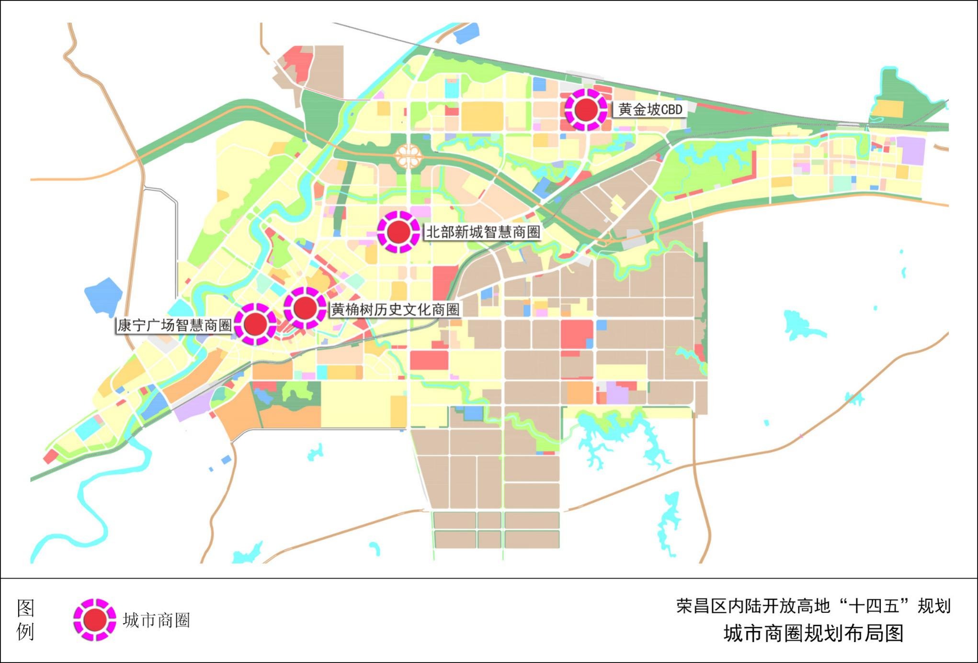
— 49 —

附件1﹒2 商贸重点镇街规划布局图
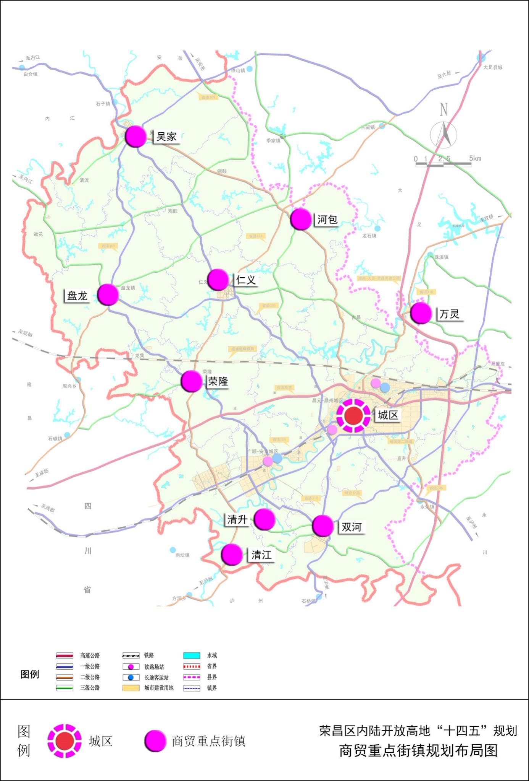

附件1﹒3 特色商旅文集聚区规划布局图
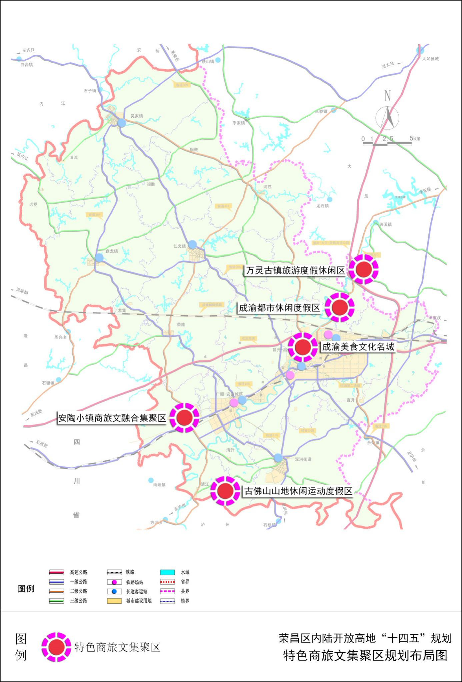

附件1﹒4 夜间经济集聚区规划布局图
— 52 —
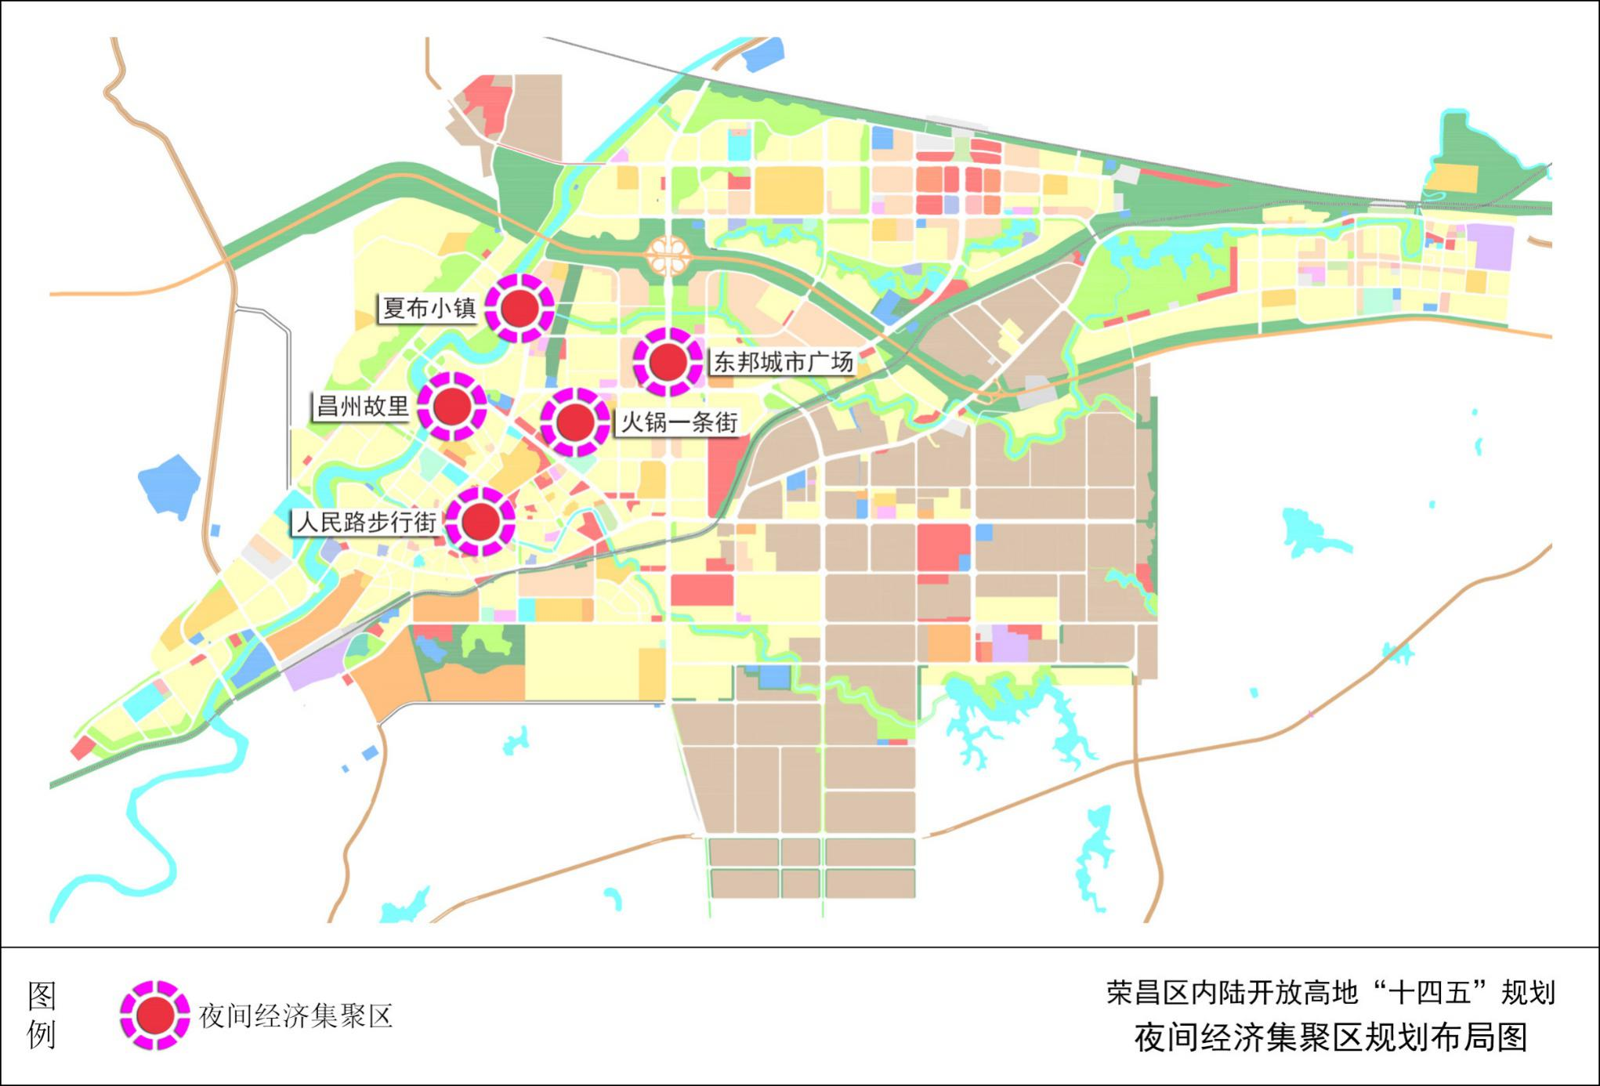

附件1﹒5 商品交易市场规划布局图
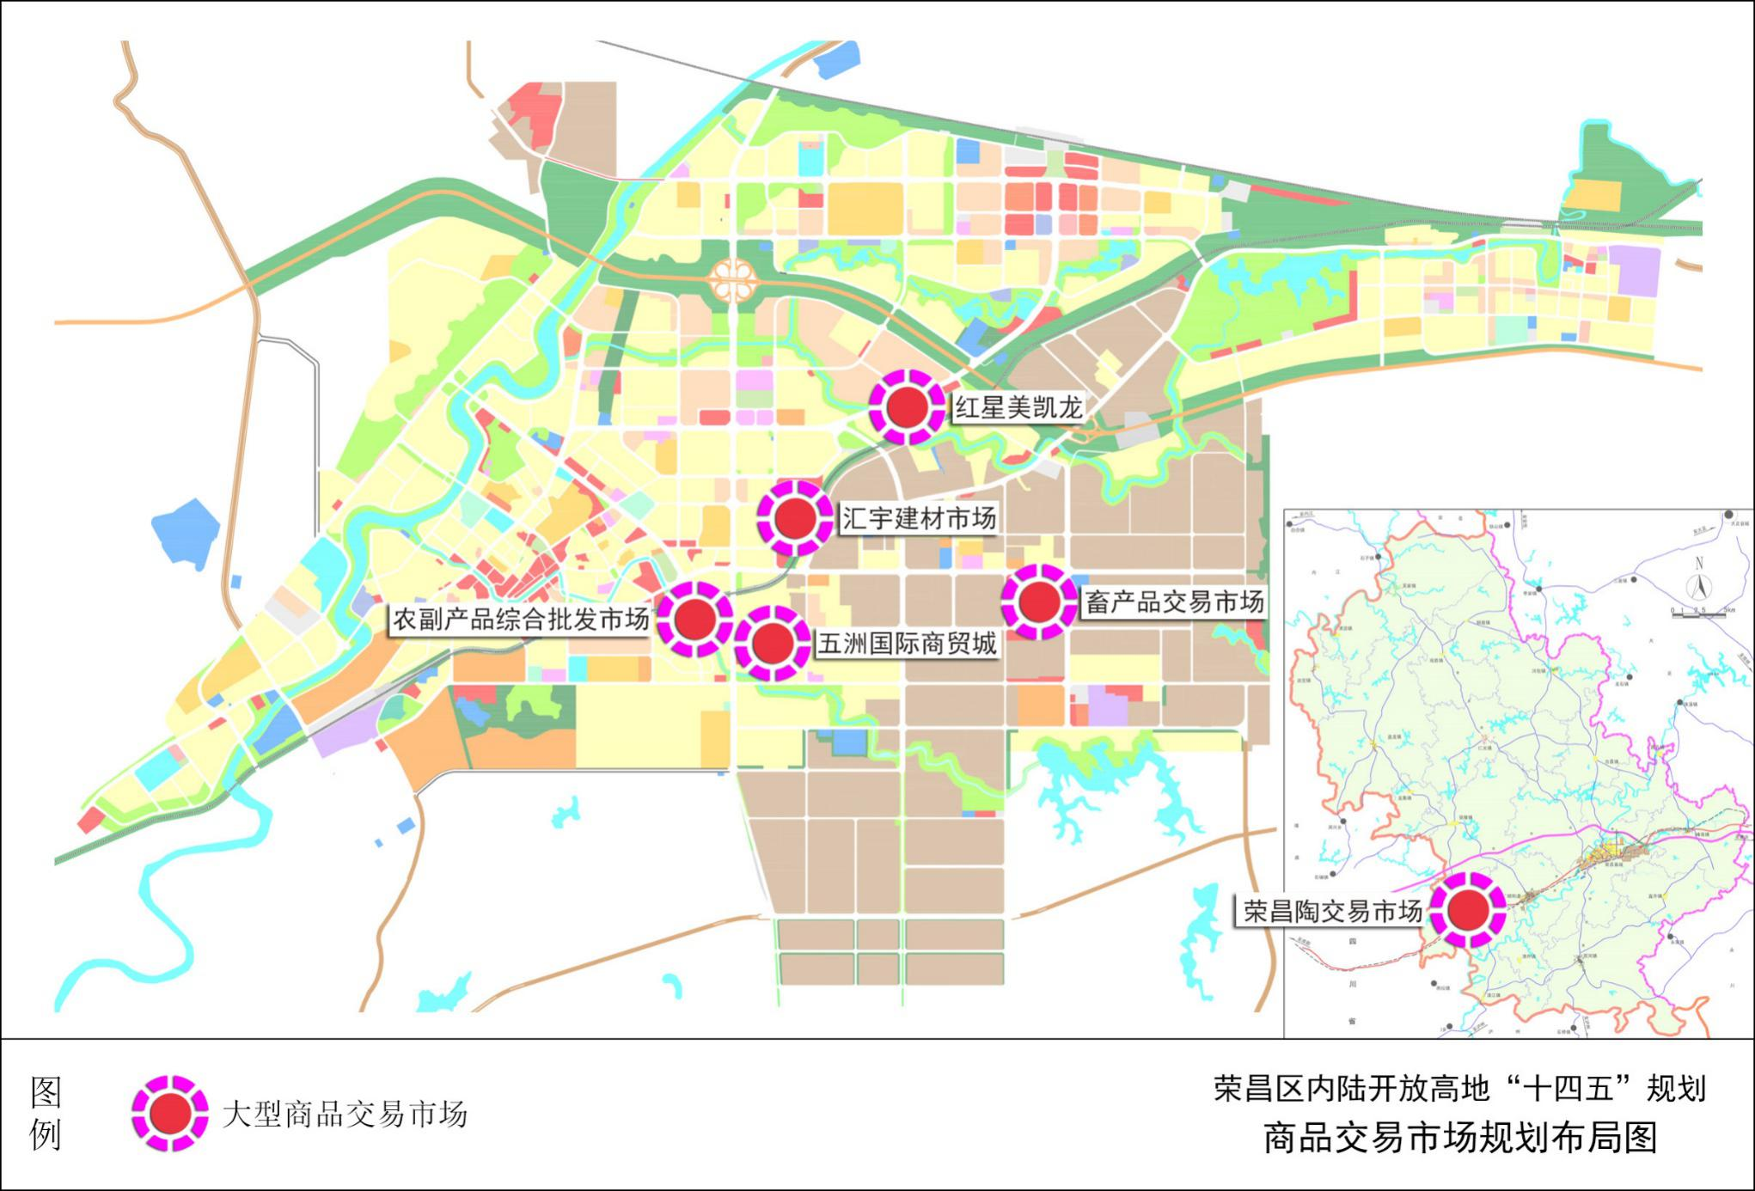
— 53 —

附件1﹒6 物流基地规划布局图
— 54 —
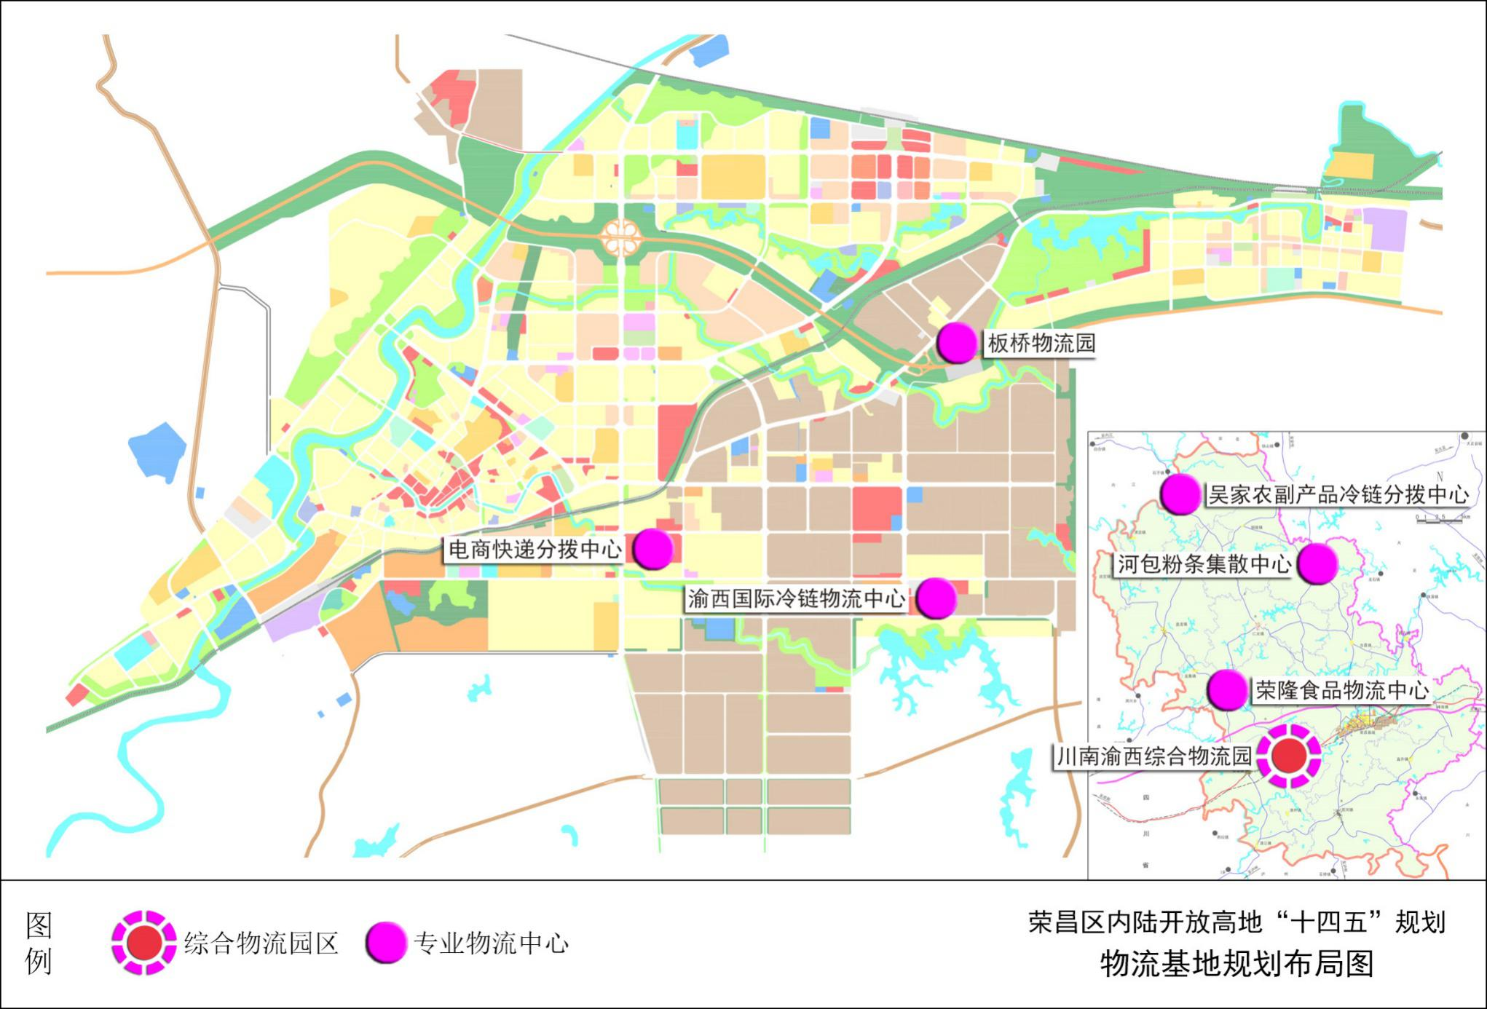

附件2

重点项目表
序号 | 项目名称 | 主要建设内容及规模 | 建设起止年限 | 项目状态 | 总投资估算（亿元）
1 | 黄金坡CBD高端商业综合体 | 占地450亩，主要建设高端商务酒店、购物中心、休闲娱乐中心、体验式街区、生活娱乐、时尚餐饮、精品零售等项目。 | 2021—2025 | 新建 | 100
2 | 成渝都市休闲度假区 | 核心区位于荣昌城区至万灵古镇沿线，重点是濑溪河沿岸水乡，打造成渝高铁沿线最大的都市生态休闲度假区和生态养老产业区，重点发展观光农业、乡村旅游、民俗体验、游乐健身、生态养老等。 | 2022—2030 | 新建 | 50
3 | 夜间经济集聚区环境改造 | 东邦城市广场、人民路步行街、夏布小镇、昌州故里、火锅一条街等，加强停车、环境、配套提升。 | 2021—2025 | 续建 | 0.5
4 | 中国荣昌陶交易市场 | 位于荣昌陶瓷产业园，规划占地面积1平方公里。引进陶艺大师和艺人，打造荣昌陶产品特色风貌聚集区、工业陶制品市场、荣昌陶非物质文化遗产保护区。 | 2021—2025 | 续建 | 20
5  — 55 — | 川南渝西综合物流园 | 占地面积1000亩，规划期建设540亩，主要建设大宗物资仓储中心、荣昌城乡共同配送中心项目、永荣冷链物流中心等项目。打造辐射西南地区大宗物资运输、装卸、仓储、加工、分拨、交易的川南渝西物流集散枢纽中心。 | 2020—2025 | 续建 | 3
6  — 56 — | 渝西国际冷链物流中心 | 占地面积225亩，总建筑面积约29万平方米，包括冷链、物流、检验检疫、仓储、电子商务、加工、专业市场交易、综合服务等。 | 2020—2022 | 续建 | 10.5
7 | 荣昌进口种猪指定隔离检疫场 | 占地面积80亩，建设隔离用猪舍11栋及相关配套设施，年隔离进口种猪4500头。 | 2020—2022 | 续建 | 2
8 | 荣昌区电商快递物流产业园 | 占地110亩，打造智慧物流、信息平台及快消食品电商集聚发展的电商物流综合园区和电商特色小镇。 | 2020—2022 | 续建 | 2
9 | 荣昌区国家应急物资（猪肉）储备中心 | 占地面积200亩，建设以肉类储备为主的区域应急物资运输组织中心、物流中心和配送中心。 | 2022—2025 | 新建 | 2
10 | 荣昌区文化贸易出口基地 | 依托荣昌夏布外贸转型升级基地建设，打造集夏布研发、加工、生产、交易、展示、销售、旅游、观光为一体的夏布非遗文化综合产业园。 | 2018—2023 | 续建 | 1
11 | 国家生猪大数据中心 | 建设“一体系、两系统、三平台”：国家生猪单品数字资源体系，国家生猪大数据动态采集系统和综合管理系统，生猪大数据人才培养平台、生猪数字产业孵化平台和生猪产业创新平台。 | 2019—2025 | 续建 | 7.5
12 | 成渝双城国际会展中心 | 建筑面积约80000平方米，集会展、住宿、餐饮、物流于一体的综合商业体。 | 2022—2024 | 新建 | 10
13 | 泸州综合保税区（荣昌园） | 加快融入中国（四川）自由贸易试验区川南临港片区，建设荣昌（泸州）综合保税区，租赁或购置泸州港土地100亩，建设保税加工区、集货中心、中转中心、仓储中心。 | 2021—2025 | 新建 | 5

抄送：区纪委监委机关，区法院，区检察院，区人武部，区委办公室，
区人大常委会办公室，区政协办公室。
重庆市荣昌区人民政府办公室 2021年9月2日印发

